Uso de Netcat y Termbin (Linux → Windows)
ASIR1-21

1ºASIR
Alfredo Abad
PARP411-ParentalOpenDNS
Daniel Rodríguez Hernansaiz

ÍNDICE
OBJETIVOS DE LA PRÁCTICA 2
EJECUCIÓN 2
Investigación 2
Configuración de los servidores DNS 2
Creación de una cuenta en OpenDNS 3
Filtrado de dominios 5

OBJETIVOS DE LA PRÁCTICA
Los propósitos de esta práctica son los siguientes:
- Implementar un sistema de protección en la navegación web mediante el filtrado de direcciones no permitidas utilizando los servicios ofrecidos por OpenDNS.
- Analizar las características de los dos servicios principales proporcionados por OpenDNS:
  - OpenDNS Family Shield
  - OpenDNS Home Internet Security

EJECUCIÓN

Investigación
En primer lugar, se realizó una investigación sobre los dos servicios disponibles de OpenDNS:
- OpenDNS Family Shield:
Este servicio permite bloquear de forma automática el acceso a contenido para adultos sin necesidad de crear una cuenta. Únicamente es necesario modificar las direcciones DNS del router por las específicas de Family Shield. Sin embargo, esta opción no ofrece la posibilidad de permitir o bloquear sitios web de manera individual.
- OpenDNS Home Internet Security:
A diferencia del anterior, este servicio requiere la creación de una cuenta de usuario y ofrece un mayor grado de personalización. Permite seleccionar diferentes categorías de sitios web para bloquear y añadir dominios específicos según las necesidades del usuario.

Configuración de los servidores DNS
Una vez comprendidas las diferencias entre ambos servicios, se procedió a configurar los servidores DNS de OpenDNS para habilitar el filtrado de contenidos. Las direcciones utilizadas fueron las siguientes:
- 208.67.222.222
- 208.67.220.220
Estas direcciones se introdujeron en la configuración de red del sistema operativo Ubuntu Desktop, separadas por una coma, permitiendo así que el tráfico de navegación sea gestionado por los servidores de OpenDNS.
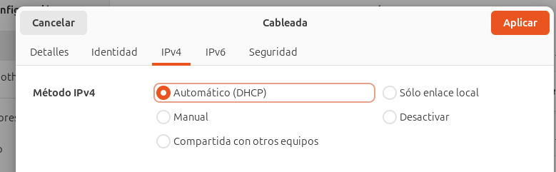
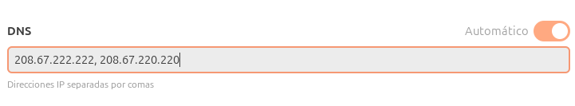

Creación de una cuenta en OpenDNS
Posteriormente, se creó una cuenta en la página oficial de OpenDNS, seleccionando el servicio Home Internet Security debido a su mayor capacidad de personalización.
El proceso incluyó los siguientes pasos:
- Acceder al sitio web oficial de OpenDNS.

- Seleccionar el servicio deseado. 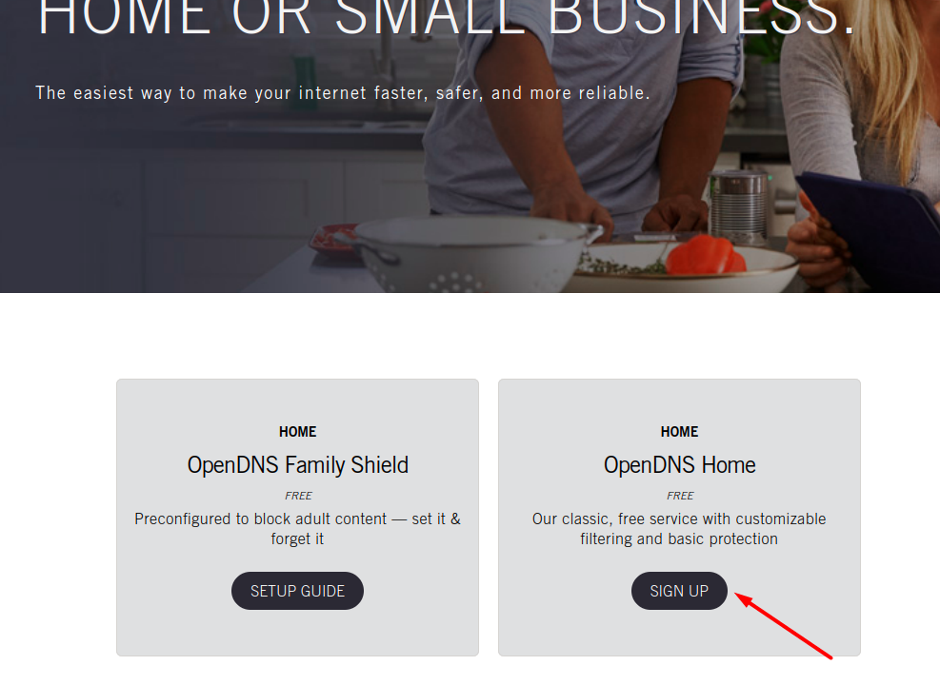
- Introducir los datos personales requeridos y establecer una contraseña.
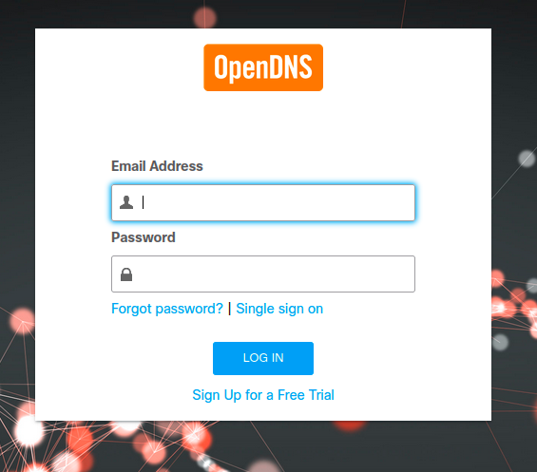
- Iniciar sesión en la plataforma.
- Añadir la dirección IP pública proporcionada por el proveedor de servicios de Internet, lo que permite asociar la red al sistema de filtrado.
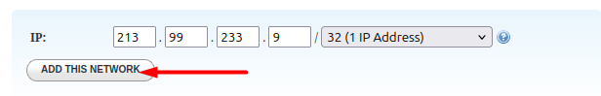
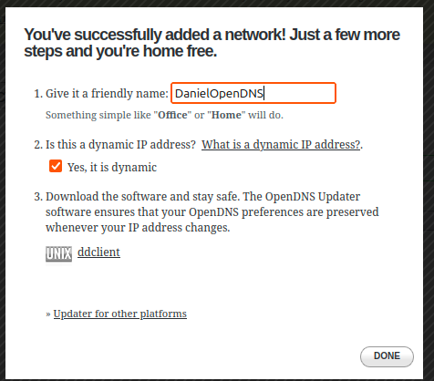

Filtrado de dominios
Para configurar el bloqueo de sitios web, se accedió al panel de administración de la red dentro de la plataforma de OpenDNS. Desde este apartado es posible:
- Seleccionar diferentes niveles de filtrado según el tipo de contenido.
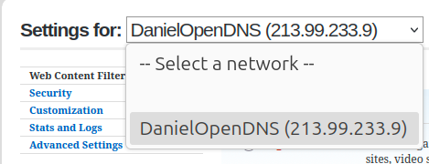
- Añadir dominios específicos para su bloqueo.
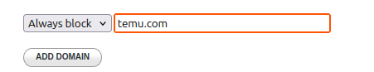
Como ejemplo, se añadió el dominio temu.com, marcando la opción “Always block” para asegurar su bloqueo permanente. Tras realizar esta configuración, fue necesario esperar aproximadamente tres minutos para que los cambios se aplicaran correctamente y poder verificar su funcionamiento.
